# zookeeper

## 什么是zookeeper

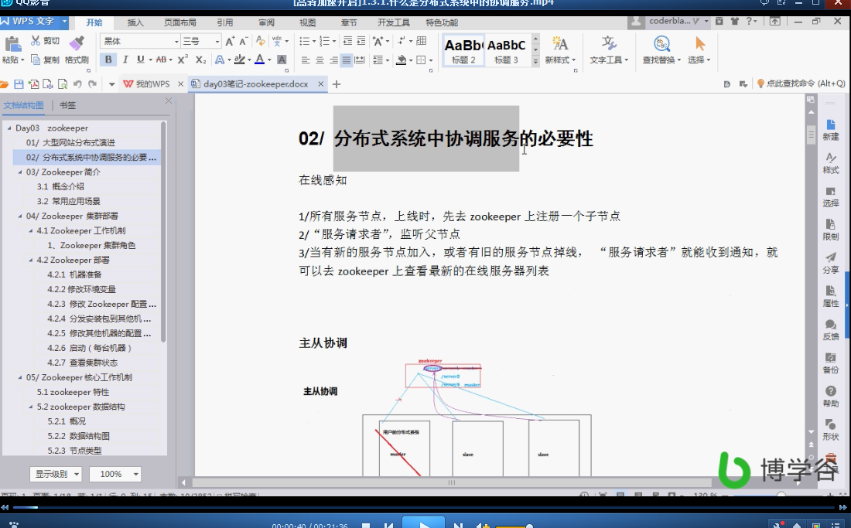

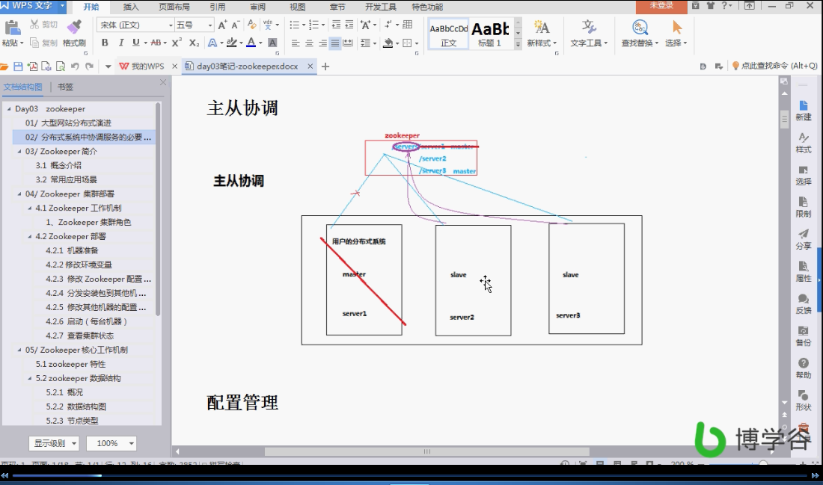

## zookeeper安装

### 解压zookeeper-3.4.6.tar.gz

tar –zxvf zookeeper-3.4.6.tar.gz

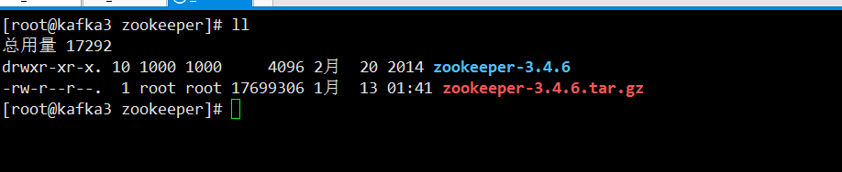

### 创建data目录

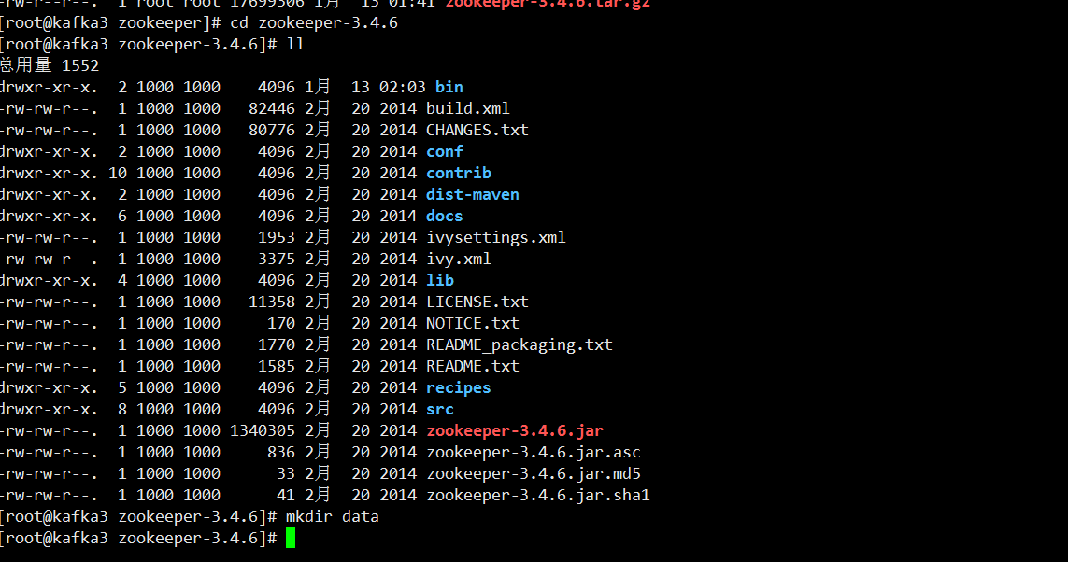

创建myid文件,并在里面填写数值,myid代表唯一序列号不能重复

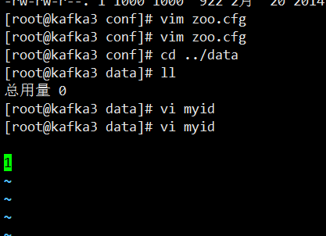

### 创建zoo.cfg配置文件,并修改其内容

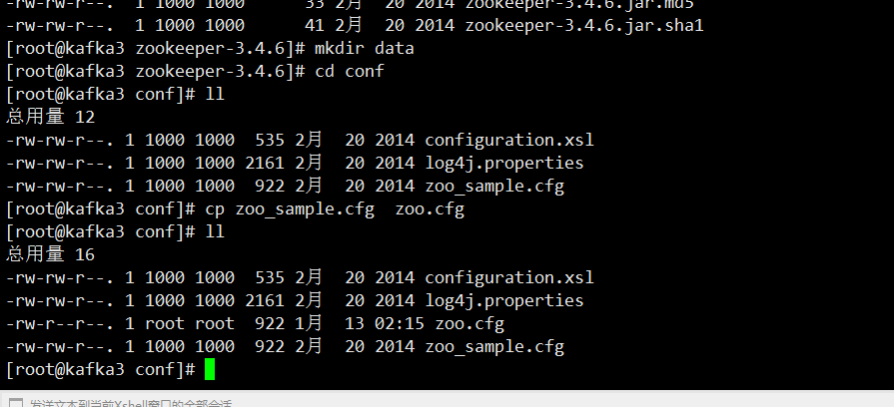

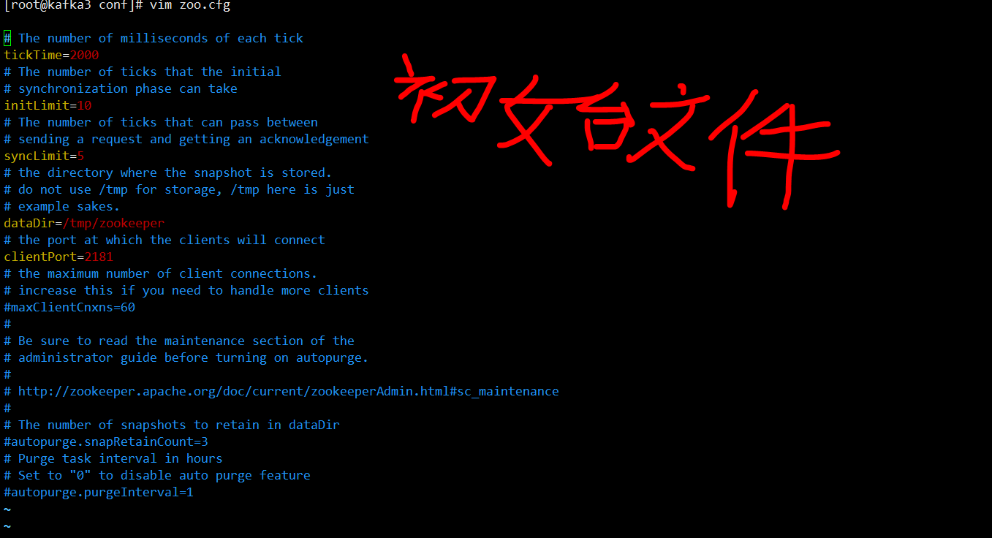

dataDir=/home/rkg/zookeeper/zookeeper-3.4.6/conf/data

server.1=master:2888:3888 ##master代表是zookeeper的主节点2888,3888是zookeeper的端口号

server.2=slave1:2888:3888 ##slave1代表是zookeeper的第一个从节点2888,3888是zookeeper的端口号

server.3=slave2:2888:3888 ##slave2代表是zookeeper的第二个从节点2888,3888是zookeeper的端口号

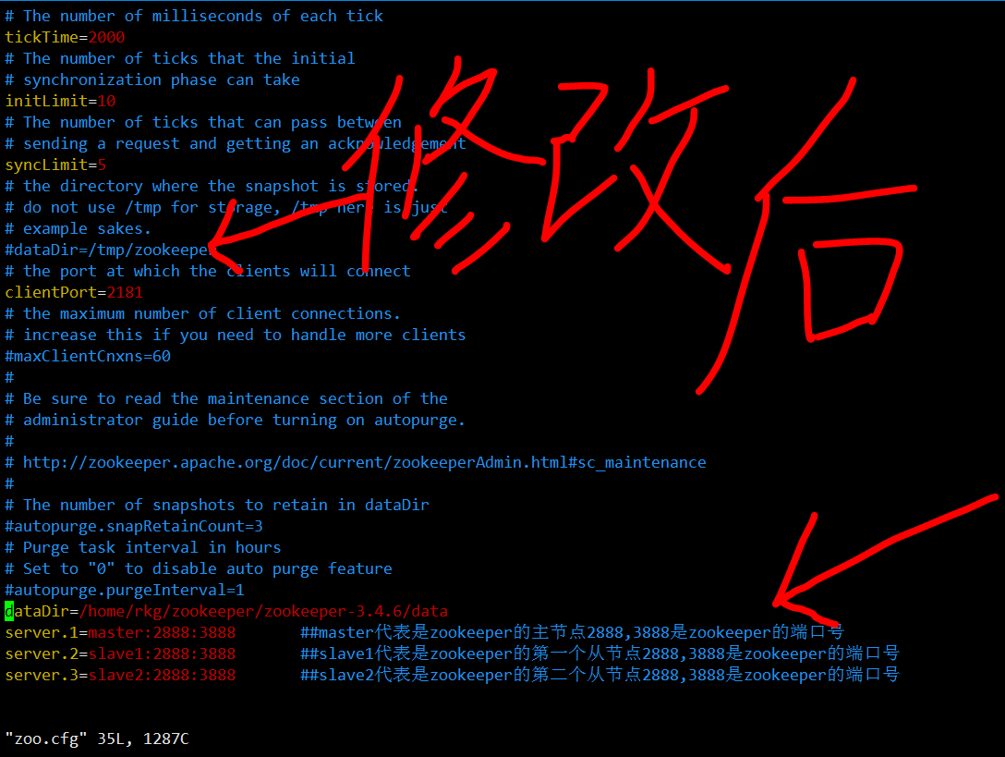

### 启动zookeeper服务

./zkServer.sh start-foreground ##在启动时可以输出日志

所有的主从服务器最好一块启动,zookeeper讲究一致性

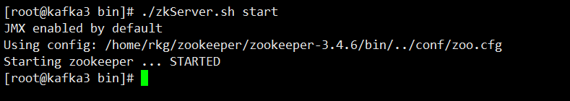

查看zookeeper状态

#### 启动常见错误

1:dataDir路径写错了

2:服务节点的ip地址(主机名称)写错了

3:端口别占用等

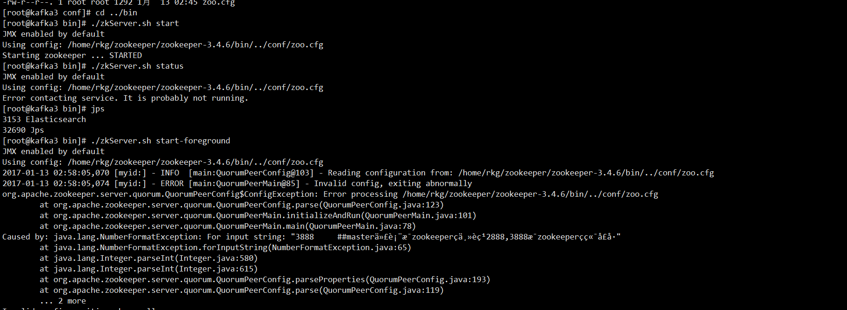

#### 查看日志

cat $zookeeper_home$/conf/zookeeper.out

#### 查看zk状态

